Zápis z 9. stretnutia RC Nitra v rotariánskom roku 2022/2023 dňa 14. novembra 2022 v penzióne Artin

Prítomní : M. Poništ, R. Plevka, A Tóth, K Pieta, I. Košalko, J. Dóczy, D. Peškovičová, Ľ. Holejšovský, L. Gáll, L. Hetényi

Ospravedlnení : P. Szabo, V. Miklík, G. Tuhý, E. Oláh, M. Waldner, L. Tatar P. Galo, A. Havranová, K. Lacko-Bartoš, M. Svoreň, J. Stoklasa

Dnešné klubové stretnutie otvorila a viedla Danka, prezidentka klubu. Dnešný klub bol voľný, venovali sme sa príprave nadchádzajúcich nami organizovaných podujatí.

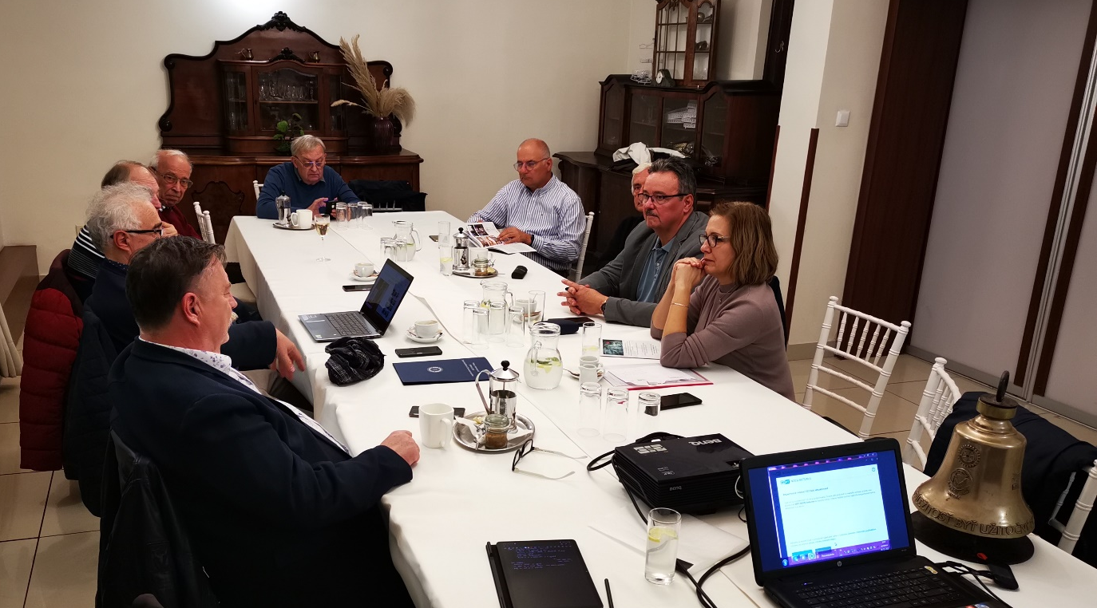

Výlet do Topoľčianok aktuálne je prihlásených 16 ľudí z centra COMIN, okrem nich sa predbežne prihlásilo 17 osôb z nášho klubu. Vzhľadom na voľné kapacity v utorok oslovia Danka, Robo a Lacko G. členov z iných RC klubov.
Tí, ktorí sa ešte nestihli prihlásiť tak môžu dozajtra urobiť cez priložený link na prihlasovací formulár alebo telefonicky u prezidentky Danky.
Predbežná cena degustácie s večerou je zhruba 1400 Eur pre 50 ľudí. Cena je 30 Eur na osobu.

Lacko Gáll nám zreferoval svoje zážitky z odovzdávania ceny Ď, ktorá sa uskutočnila v Prahe. Náš klub dostal ocenenie od DG, aj keď sme sa vo finále neumiestnili na víťaznej pozícií. Lacko zhodnotil vysokú kvalitu podujatia a profesionálne prevedenie. Zmienil sa aj so zážitkami z ranného vlaku, ktorým cestoval z NZ do Prahy.

Ľubo nám porozprával o podujatí kde sa odovzdávali ocenenia Industrial Awards, ktorá sa uskutočnila v Jarovciach v priestoroch projektu Dve sýpky. Hodnotili sa projekty uskutočňované v rokoch 2005-2022. Celkovo bolo prihlásených 30 stavieb, z ktorých medzinárodná porota vybrala 20 nominácií. Medzi prvými piatimi projektami sa Ľubo s kolegami umiestnili s projektom škôlky. Ich druhý projekt knižnice, sa dostal do výberu, ale nakoniec neuspel. Zvíťazil projekt z Bratislavy - Cvernovka.

Cez víkend v sobotu sa niektorí naši členovia zúčastnili 101. reprízy muzikálu Povolanie pápež v DAB. Toto stále veľmi populárne predstavenie stále vypredáva sály. V spolupráci s RC Nitra Harmony sa nám podarilo pozvať 40 rotariánov z celého Slovenska. Fotografie si môžete pozrieť na webe dištriktu, alebo na facebookovej stránke Rotary in Slovakia.

Robo sa v sobotu zúčastnil dištriktového školenia Nadácie Rotary. Zhodnotil veľkú účasť a záujem členov dištriktu a v krátkosti nás oboznámil s novinkami, ktoré priniesol tento rok.
Danka nám priniesla pozvánku na workshop Nezávislý život ľudí s poruchami autistického spektra – Sen alebo skutočnosť.
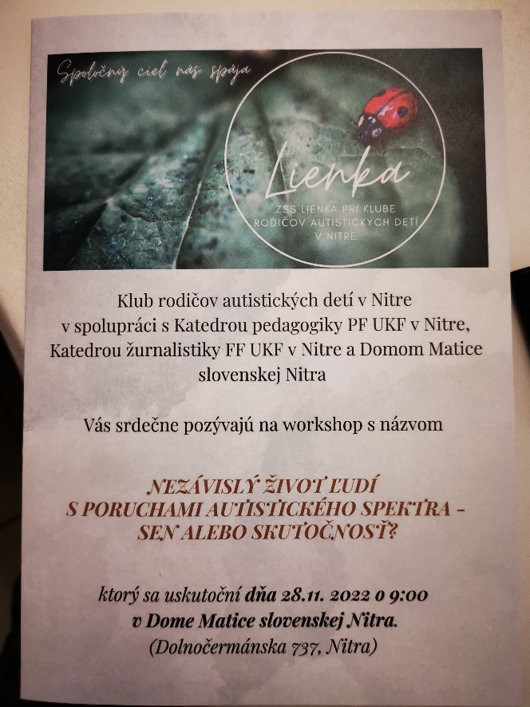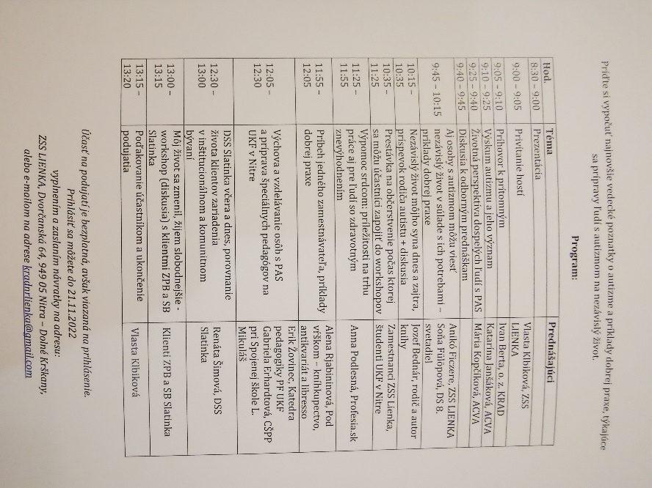

V krátkosti sme sa venovali aj obsahu najnovšieho Mimoriadneho dopisu DG, ktorý vyvolal v niektorých členoch zmiešané reakcie a sériu otázok, ktoré by bolo vhodné zodpovedať zo strany vedenia dištriktu.

Karol poinformoval o novinkách na SAV, kde po 6 rokoch znova zavítala akreditačná komisia. Zhodnotil, že akreditačná komisia bola tentokrát lepšie pripravená a celkovo to vyzerá s akreditáciou dobre. Znova poďakoval Ivanovi za pomoc so sprostredkovaním pomoci pre svojho kolegu, ktorému prednedávnom zomrela manželka.

Na záver Danka a Jaro spomenuli v krátkosti svoje zážitky z výsluchu do Správnej rady UKF. Výsledok zatiaľ nie je známy, ale držíme im palce.

Informácie:
- Od začiatku októbra sa naše stretnutia konajú o 18.00 hod.
- Jaro podaroval p. Svitekovej z o. z. Nie rakovine lístky na divadelné predstavenie.
- Do centra COMIN dorazili prvé kusy nábytku v celkovej cene zhruba 2000,- Eur
- 25. 11. 2022 sa bude konať ochutnávka vína so sprievodným programom v Topoľčiankach. Prihlasovací formulár bol rozoslaný medzi členov. 16 miest je rezervovaných pre p. Fraňovú z COMINu a UA asistentov. Autobusom ich budú sprevádzať predbežne Anka a Michal.
- 16. 12. 2022 by sa malo konať predvianočné stretnutie klubu U Grófa. Detaily budú upresnené na najbližších stretnutiach.

Dana Peškovičová, prezidentka Rotary club Nitra 2022/2023

